AY24 (Cierre 6/09/19 $ 2.290.00)
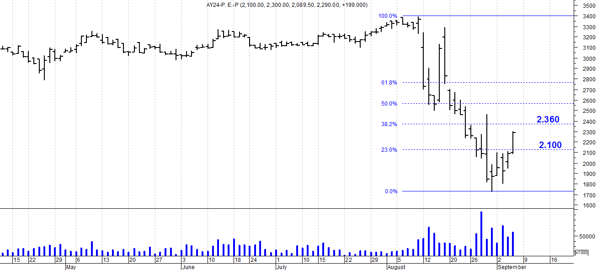
A la baja soporte en $2.100.
A la suba resistencia en $ 2.360.

AY24D (Cierre al 06/09/19 u$s 37.35)

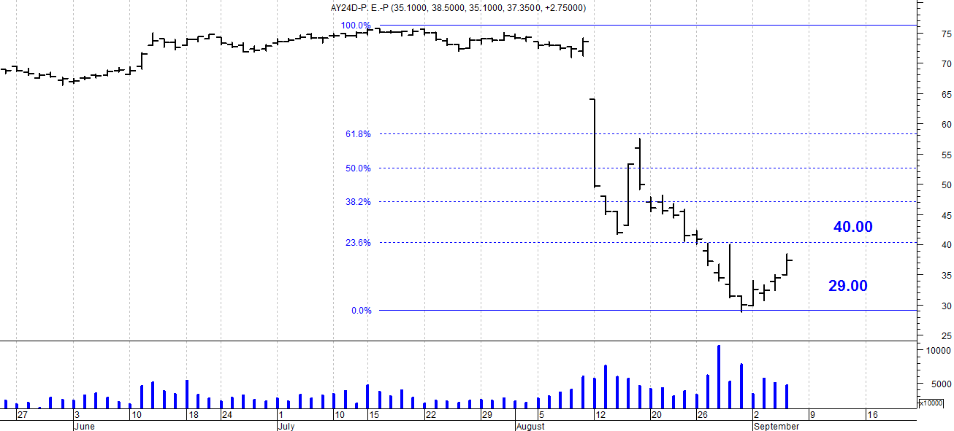

Resistencia us$ 40.00.
Soporte en us$ 29.00.

DICA (Cierre al 6/09/19 $ 3.586)
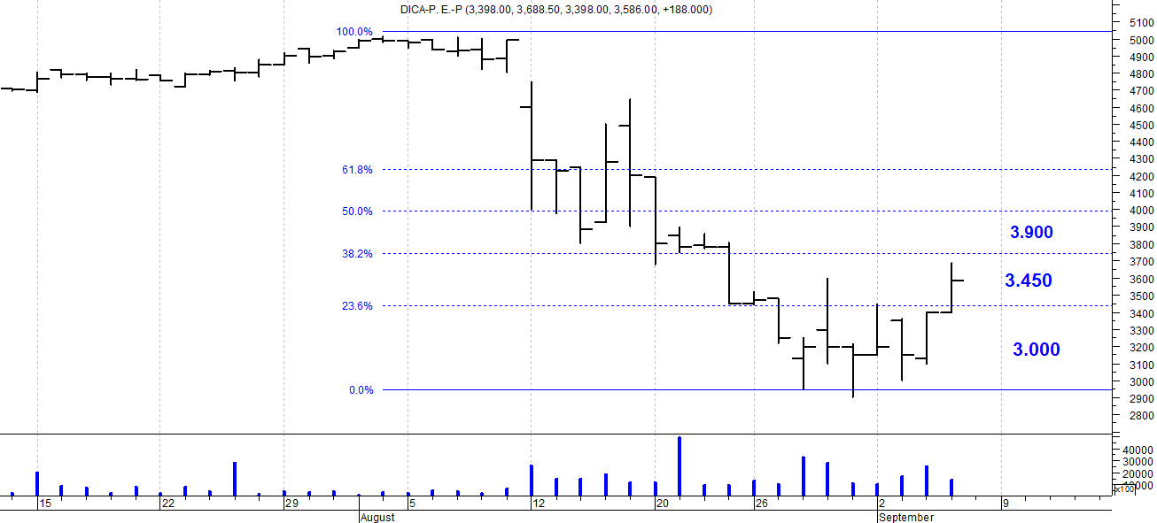
Soporte en $ 3.450.
Resistencia $ 3.900.

DICAD (Cierre al 6/09/19 us$ 60.20)
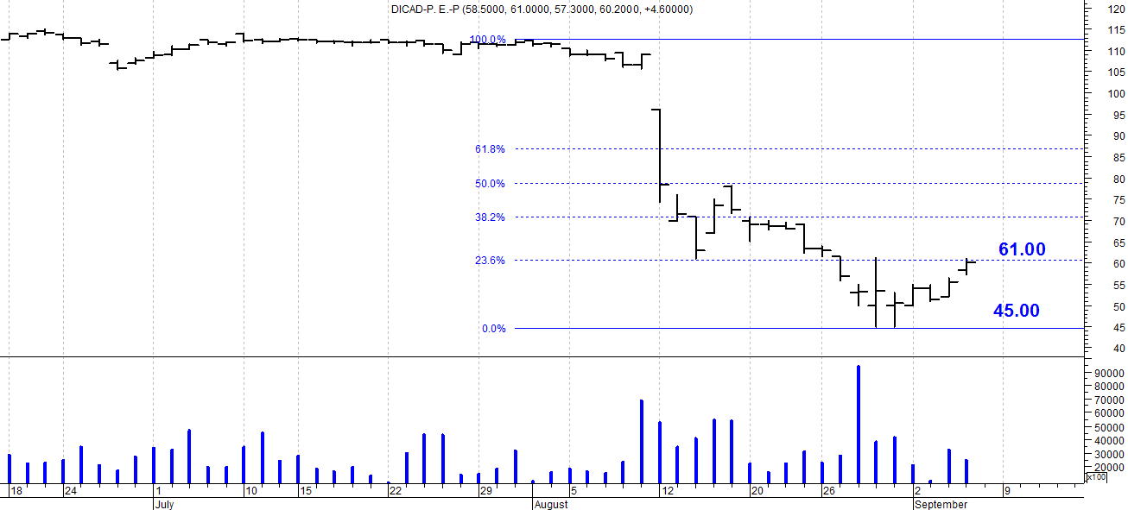

Resistencia us$ 61.00.
Soporte en us$ 45.00.

